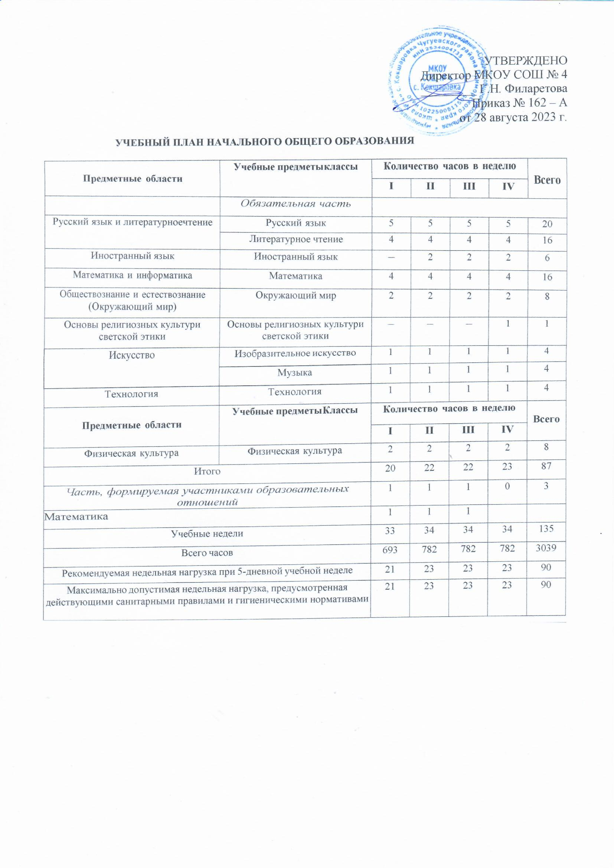

УТВЕРЖДЕНО
Директор МКОУ СОШ № 4
_________ Г.Н. Филаретова
Приказ № 162 – А
от 28 августа 2023 г.
УЧЕБНЫЙ ПЛАН НАЧАЛЬНОГО ОБЩЕГО ОБРАЗОВАНИЯ

Предметные области | Учебные предметы классы | Количество часов в неделю |  |  |  | Всего
Предметные области | Учебные предметы классы | I | II | III | IV | Всего
 | Обязательная часть
Русский язык и литературное чтение | Русский язык | 5 | 5 | 5 | 5 | 20
Русский язык и литературное чтение | Литературное чтение | 4 | 4 | 4 | 4 | 16
Иностранный язык | Иностранный язык | – | 2 | 2 | 2 | 6
Математика и информатика | Математика | 4 | 4 | 4 | 4 | 16
Обществознание и естествознание (Окружающий мир) | Окружающий мир | 2 | 2 | 2 | 2 | 8
Основы религиозных культур и светской этики | Основы религиозных культур и светской этики | – | – | – | 1 | 1
Искусство | Изобразительное искусство | 1 | 1 | 1 | 1 | 4
Искусство | Музыка | 1 | 1 | 1 | 1 | 4
Технология | Технология | 1 | 1 | 1 | 1 | 4
Предметные области | Учебные предметы Классы | Количество часов в неделю |  |  |  | Всего
Предметные области | Учебные предметы Классы | I | II | III | IV | Всего
Физическая культура | Физическая культура | 2 | 2 | 2 | 2 | 8
Итого |  | 20 | 22 | 22 | 23 | 87
Часть, формируемая участниками образовательных отношений |  | 1 | 1 | 1 | 0 | 3
Математика |  | 1 | 1 | 1
Учебные недели |  | 33 | 34 | 34 | 34 | 135
Всего часов |  | 693 | 782 | 782 | 782 | 3039
Рекомендуемая недельная нагрузка при 5-дневной учебной неделе |  | 21 | 23 | 23 | 23 | 90
Максимально допустимая недельная нагрузка, предусмотренная действующими санитарными правилами и гигиеническими нормативами |  | 21 | 23 | 23 | 23 | 90

